OBSERVA QUE PALABRAS COMIENZAN CON LA VOCAL U.

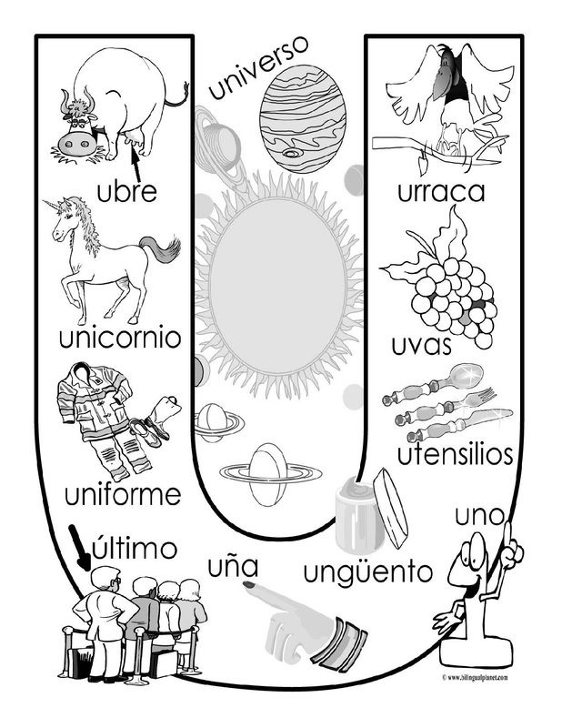

HACER LA VOCAL U CON UN HILO, NAILO, MANO. ENVIAR FOTO.